
Pontifícia Universidade Católica de Minas Gerais
Engenharia de Software – Noite
Banco de Dados
Docente: Joyce Christina de Paiva Carvalho
Discente: Arthur Araujo Mendonça; Bruno Vieira Cardoso; Lucas Santos Rosa; Marco Willy Azevedo Gomes; Marlene Vasconcelos Moraes De Oliveira.

Lista 08:
SQL - DML
- Criação do banco de dados ESCOLA:
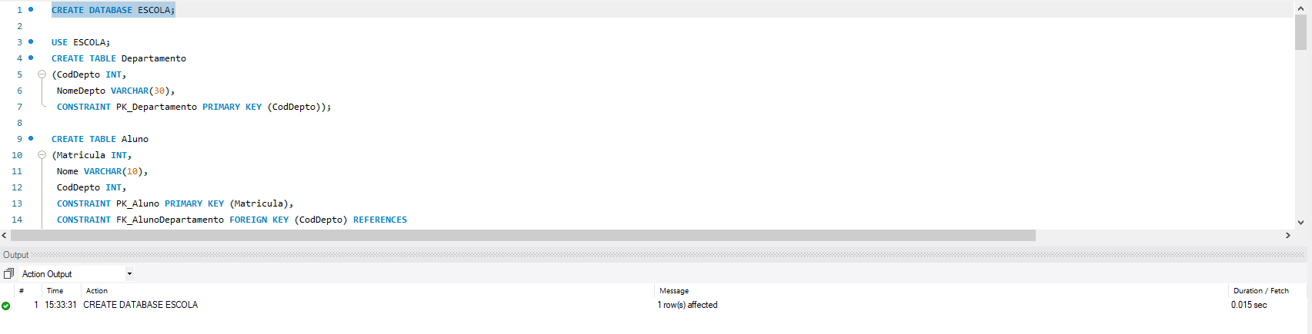
Execução do script – criação de tabelas:
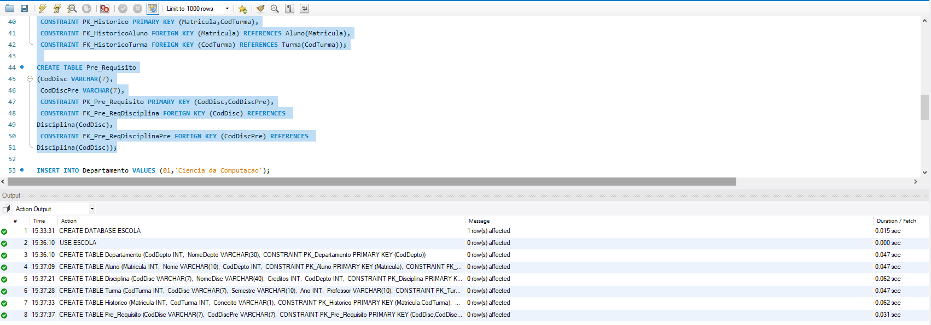
Execução do script – inserção de tuplas das tabelas:
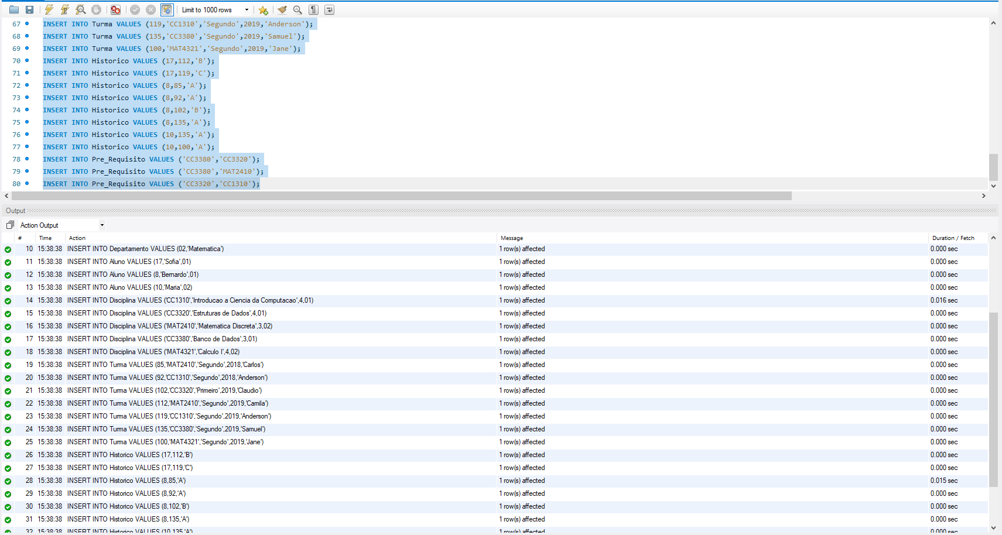

- SELECT Nome FROM ALUNO
WHERE CodDepto IN(SELECT CodDepto FROM DEPARTAMENTO WHERE NomeDepto = 'Ciencia da Computacao');
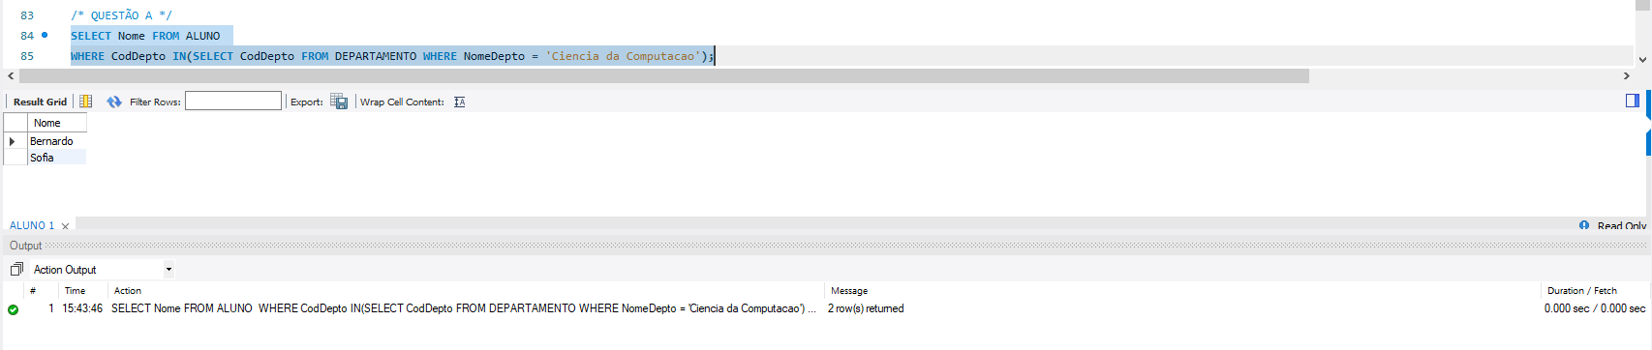

- SELECT NomeDisc AS 'DISCIPLINA'
FROM DISCIPLINA WHERE CodDisc IN(SELECT CodDisc FROM TURMA WHERE PROFESSOR = 'CARLOS' AND ano IN(2018,2019));
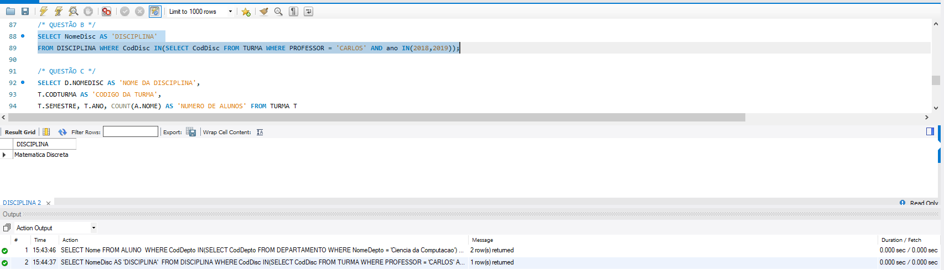

- SELECT D.NOMEDISC AS 'NOME DA DISCIPLINA',
T.CODTURMA AS 'CODIGO DA TURMA',
T.SEMESTRE, T.ANO, COUNT(A.NOME) AS 'NUMERO DE ALUNOS' FROM TURMA T
JOIN DISCIPLINA D ON D.CodDisc = T.CodDisc
JOIN HISTORICO H ON H.CODTURMA = T.CODTURMA
JOIN ALUNO A ON A.MATRICULA = H.MATRICULA
WHERE PROFESSOR = 'CARLOS';
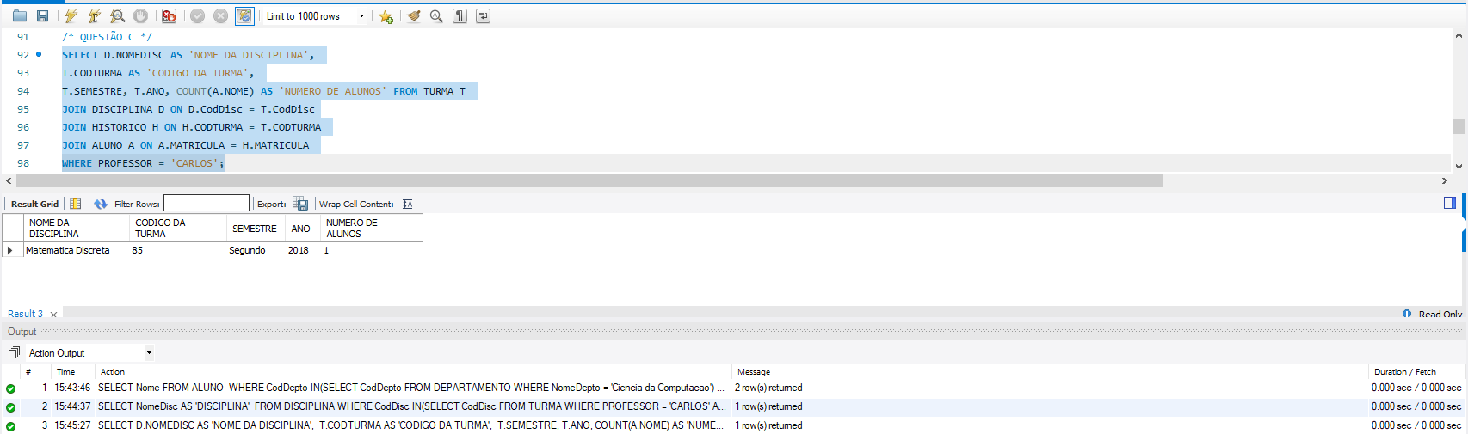

- SELECT A.NOME AS 'ALUNO',
T.CODDISC AS 'CODIGO DA DISCILINA',
D.NOMEDISC AS 'NOME DISCIPLINA',
D.CREDITOS, T.SEMESTRE, T.ANO, H.CONCEITO FROM ALUNO A
JOIN HISTORICO H ON H.MATRICULA = A.MATRICULA
JOIN TURMA T ON T.CODTURMA = H.CODTURMA
JOIN DISCIPLINA D ON D.CODDISC = T.CODDISC;

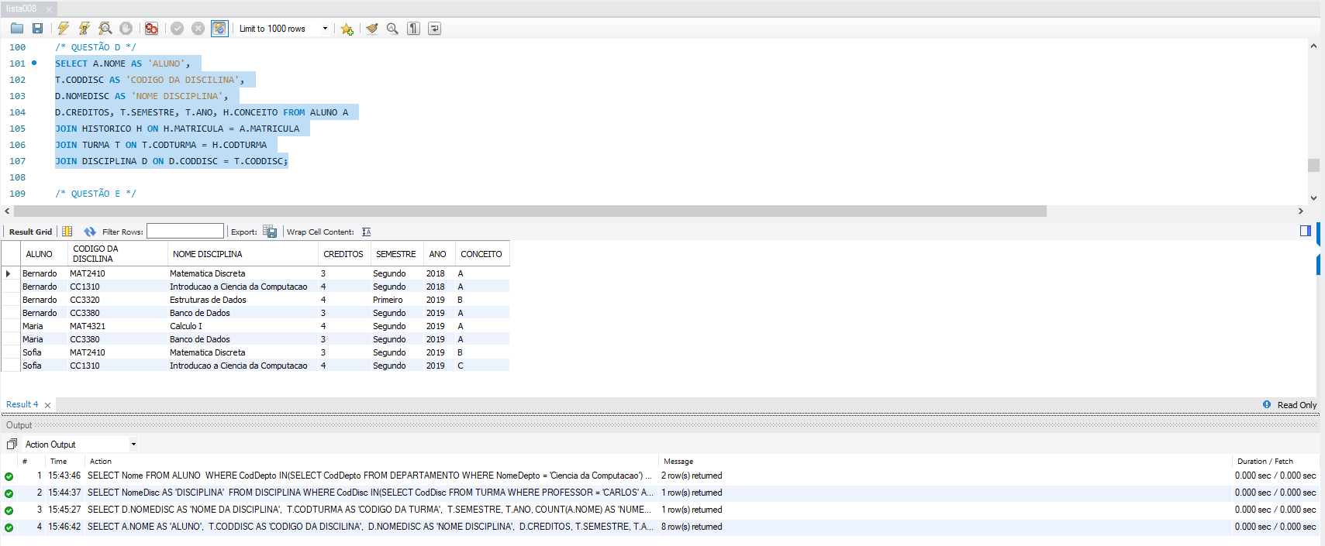

- SELECT DISTINCT NOME, NOMEDEPTO
FROM ALUNO A
JOIN HISTORICO H ON H.MATRICULA = A.MATRICULA
JOIN DEPARTAMENTO D on D.CODDEPTO = A.CODDEPTO
WHERE H.CONCEITO = 'A';
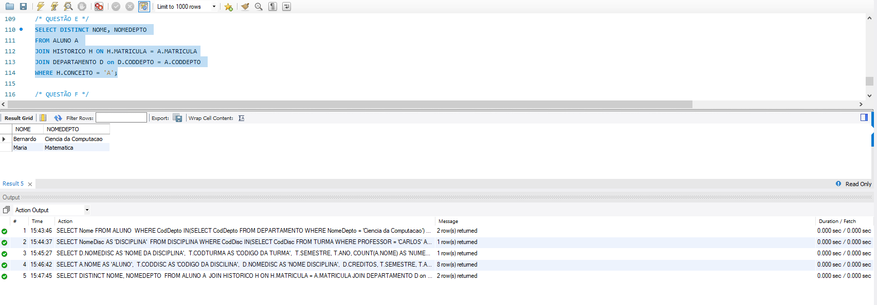
- SELECT DISTINCT NOME, NOMEDEPTO
FROM ALUNO A
JOIN HISTORICO H ON H.MATRICULA = A.MATRICULA
JOIN DEPARTAMENTO D on D.CODDEPTO = A.CODDEPTO
WHERE H.CONCEITO != 'A';
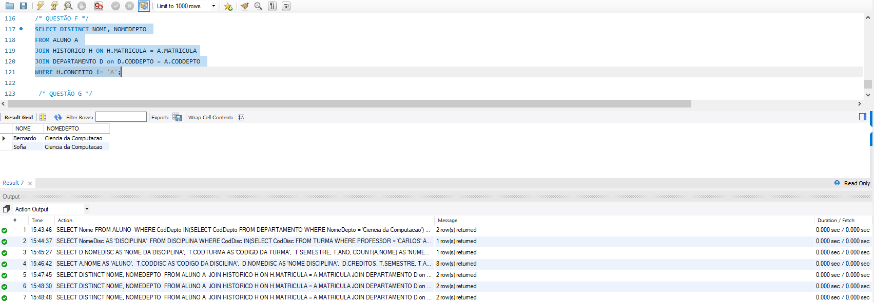

g) INSERT INTO ALUNO VALUES(25, 'José', 02);
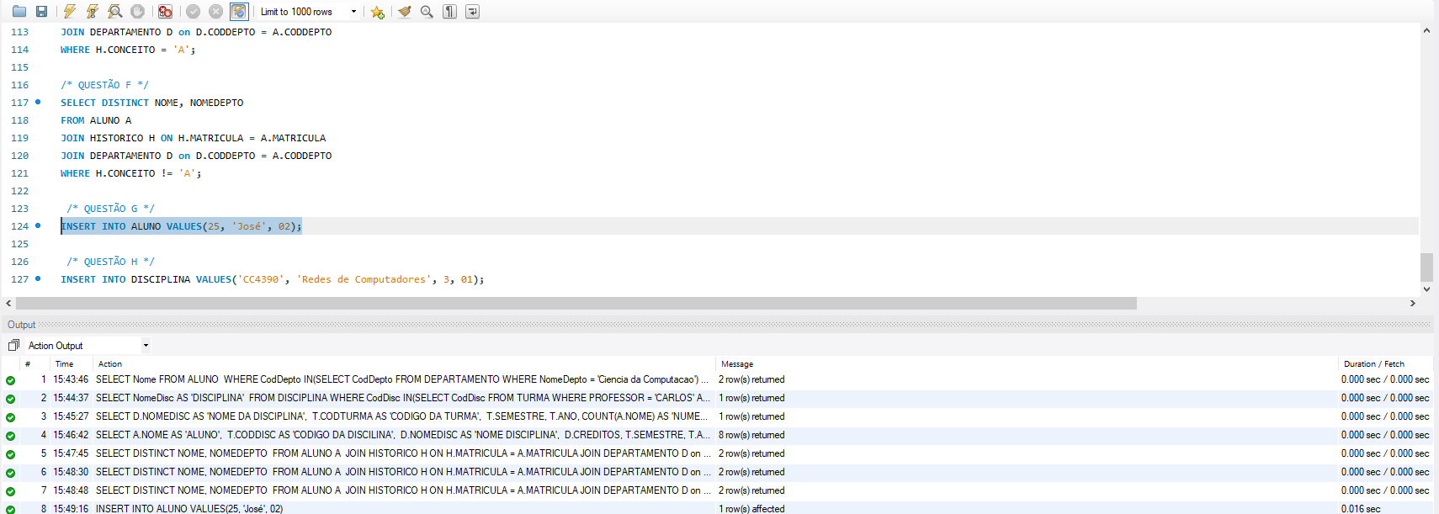
Resultado da inserção:
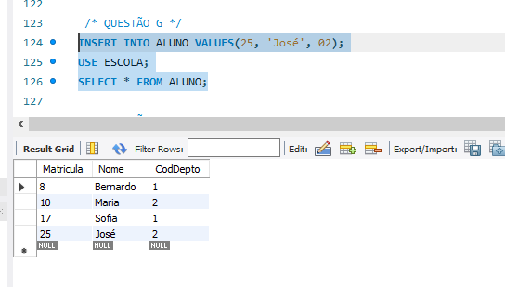

h) INSERT INTO DISCIPLINA VALUES('CC4390', 'Redes de Computadores', 3, 01);
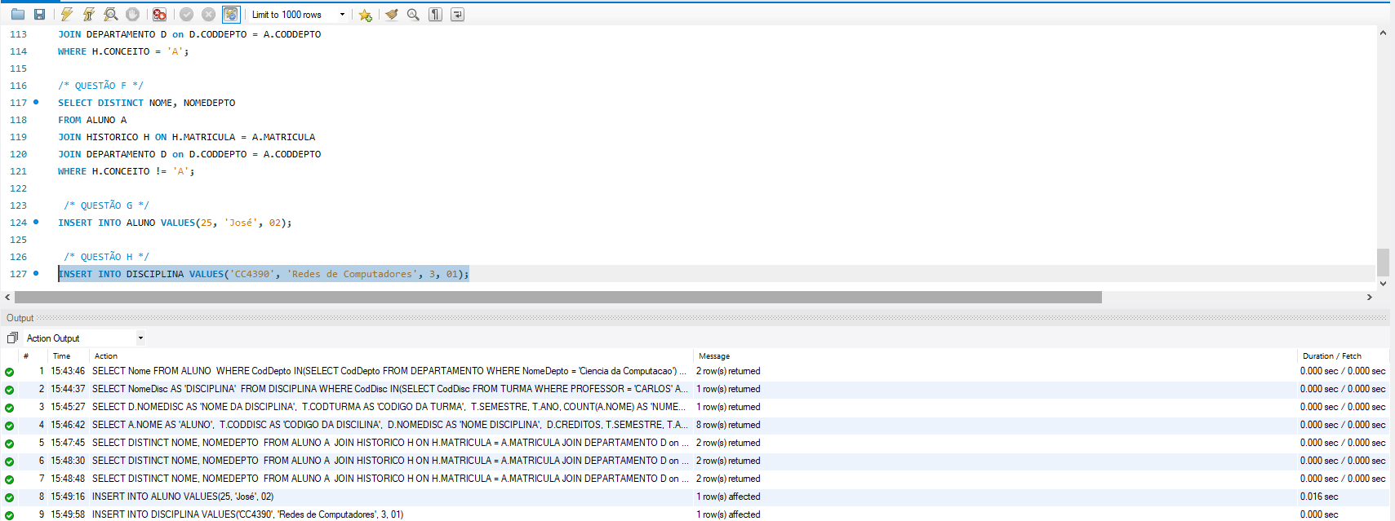

Resultado da inserção:
